专注RFID工业标签
OPPD5
石油钻杆电子标签 Atom Series:JT-K24802

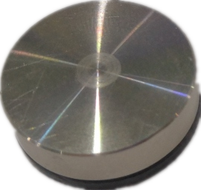
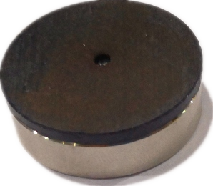

石油钻杆工作时由于钻孔过程会产生大量的热量，许多RFID标签受到影响导致失效：标签松掉或被厚泥浆裹住无法读取。对此我公司专门研发一款石油钻杆专用的RFID标签，圆形设计，全不锈钢外壳，当处于旋流、压力、热气、磨蚀和油井里多种化学物质的环境下，标签对钻杆仍具有很强的粘附性。我公司研发的石油钻探的嵌入式 RFID标签比市场上同类标签产品更为耐用、坚固，可承受高温和低温，专门设计为嵌入在钻杆接头的孔中，来跟踪每个单独的管道。

功能参数：

尺寸: | D24 x 8.2 mm 0.98 x 0.98 x 0.26 in
材料: | 不锈钢
颜色: | 不锈钢颜色、可定制
附着方式: | 高品质工业胶 工业环氧树脂 焊接
重量: | 20g

物理参数：

RFID协议: | EPC Class1 Gen2, ISO18000-6C
频率: | (美标) 902-928MHz, (欧标) 865-868MHz
芯片: | Alien H3
存储: | 96EPC Bits, extendible to  480 Bits 64 Bit Unique TID  512 Bit User Memory
写入次数: | 100,000次
功能: | 读/写
数据保存: | 50年
金属上读距 (2W ERP) | Up to 1.5m / 4.92 ft （根据不同设备读距有差异）

环境参数：
防水等级: | IP68
储存温度: | -20°C to +250°C -4°F to +482°F
工作温度: | -20°C to +85°C -4°F to +175°F
冲击和振动 | MIL STD 810-F

产品安装示意图：
